Тема. Резиномоторная модель самолета. Выбор схемы изготовление чертежей.
В этой публикации предлагается начинающим авиамоделистам несложная универсальная модель, которая в изготовлении не намного сложнее схематической, но аэродинамика её и, соответственно, лётные данные находятся на вполне современном уровне.
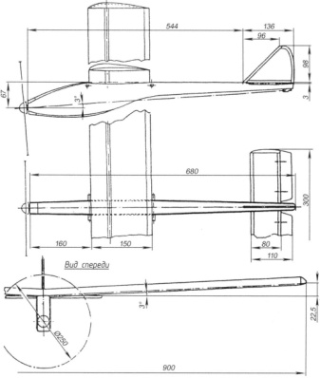
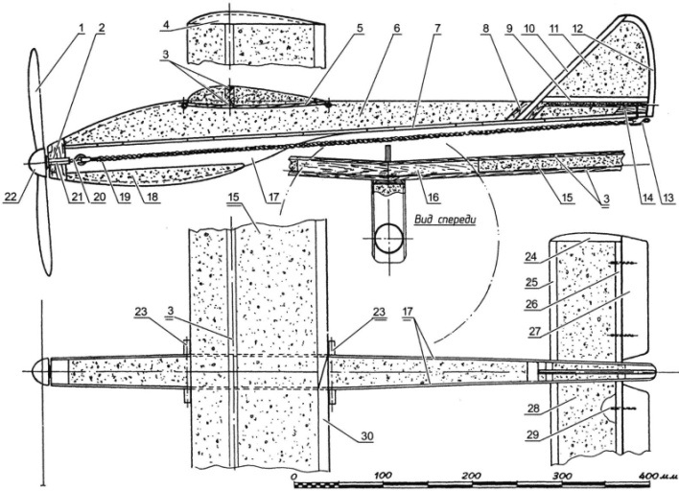
Конструкция модели:
1 – воздушный винт (липа, брусок 30×16);
2 – носовая бобышка (липа);
3 – полки лонжерона (сосна, рейка 8×8);
4 – законцовка крыла (липа, брусок 25×18);
5 – ложемент крыла (липа, шпон s1,5);
6 – заполнение балки фюзеляжа (упаковочный пенопласт);
7 – перегородка балки фюзеляжа (фанера s1);
8 – бобышка с гнездом под киль (липа, рейка 12×8);
9 – корневая нервюра киля (сосна, рейка 6×3);
10 – передняя кромка киля (сосна, рейка 6×3);
11 – заполнение киля (упаковочный пенопласт);
12 – задняя кромка киля (фанера s2);
13 — крючок крепления резиномотора (сталь, проволока Ø1… 1,5);
14 – бобышка крепления крючка (липа);
15 – сердечник крыла (упаковочный пенопласт);
16 – соединительная перемычка крыла (склеивается из двух деталей из фанеры s6);
17 – боковины балки фюзеляжа (фанера s1);
18 – заполнение носовой части фюзеляжа (упаковочный пенопласт);
19 – резиномотор (круглая авиамодельная резина);
20 – вал воздушного винта (сталь, проволока ОВС Ø1,5…2);
21 – втулка винта (часть стержня гелевой шариковой ручки);
22 – кок винта (половина пластикового яйца детской игрушки «киндер-сюрприз»);
23 – штыри крепления крыла (бук, рейка Ø6);
24 – законцовка стабилизатора (сосна, рейка 10×4);
25 – передняя кромка стабилизатора (сосна, рейка 10×4);
26 – задняя кромка стабилизатора (сосна, рейка 8×4);
27 – руль высоты (липа, рейка 30×4);
28 – заполнение стабилизатора (строительный пенопласт);
29 – «петля» руля высоты (сталь, проволока канцелярской скрепки);
30 – задняя кромка крыла (сосна, рейка 12×5)

